**震災時活動マニュアル**

作成日　　　　　　　　年　　　　月　　　　日

マンション名

**◆ 基本編**

# 初動体制の確立

地震が発生した場合に、迅速に対応するため、次の基準で初動対応を行う。

1. **活動開始基準**

　　　品川区内に、震度 　　　　　　　 以上の地震が発生した場合

1. **初動期（地震発生直後）の居住者の体制**

|  |  |  |
| --- | --- | --- |
| 状況 | 活動する単位 | 活動内容 |
| 地震  発生直後 | 各階の居住者 | * 各階の 　　　　　　　　　　　 に集合し、集合した人の中から階のリーダーを決め、その指揮の下、階の全員で安否確認、建物の安全確認、初期消火活動等を実施する。 * 状況をある程度把握できたら、各階リーダーは災害対策本部に各階の状況を報告する。 |

# 参集と災害対策本部の設置

活動開始基準になったら、本部長・副本部長および各班の班長は、自分と家族の安全が確保でき次第、  
災害対策本部設置予定場所に参集し、災害対策本部設置の準備をする。

※本部長・副本部長・各班の班長は、平常時より誰が担当するか定めておくこと。

※発災時に本部長が不在の場合は副本部長が、班長が不在の場合は副班長等が対応できるよう、平常時

から役割について話し合っておくと良い。

1. **災害対策本部設置予定場所**

　　　 　　　　　　　 階　　　　　　　　　　　　　　　　 スペース

　　　※エレベーターが停止した場合にも活動可能な場所を予定しておく。

　　　※設置予定場所が損傷等により利用できない場合は　　　　　　　　　　　　　　　　　 とする。

1. **災害対策本部設置の判断**

各階リーダーからの情報をもとに被害状況を共有し、次のいずれかの場合に災害対策本部の設置を決定し、活動を開始する。

* 1. 震度 　　　　　　　 以上の地震が品川区で発生した場合
  2. マンション所在地の震度は 　　　　　　　 　未満であるが、災害対策本部参集メンバーで協議し必要と認めた場合

# 災害対策本部体制

1. **災害対策本部体制と各部門の役割分担**

災害対策本部の設置を決定し、各階の初動対応が落ち着いたら、本部メンバー（本部長・副本部長および各班の班長）が中心となり、活動できる居住者を各班の活動メンバーに割り振る。

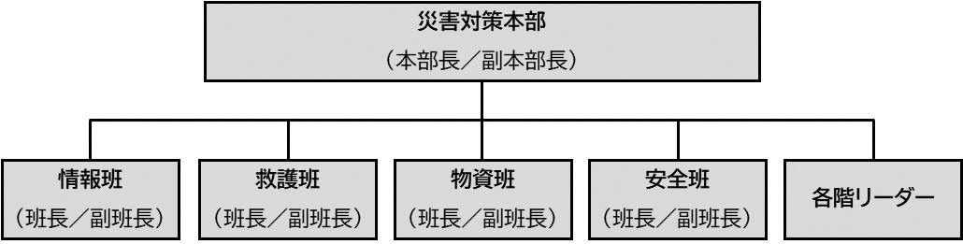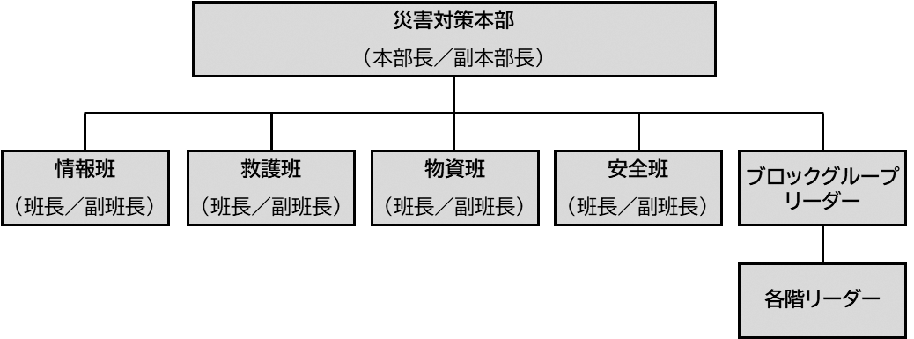**災害対策本部体制図**

大規模なマンションで、発災時にブロックグループを編成することをあらかじめ定めている場合は、各ブロックグループリーダーを選出し、役割を各階リーダーの上に置き、災害対策本部との連絡調整役とする。ブロックグループは実情に応じて、４～最大６フロア程度毎に設置する。

**災害対策本部体制図（ブロックグループを編成する場合）**

|  |  |  |
| --- | --- | --- |
| 役割 | 災害時の主な活動 | 平常時の主な活動 |
| 災害対策本部 | 災害対策本部の立ち上げ／被害状況把握と全体指揮／避難の要否の判断／災害対策本部の会議開催／関係機関・地域との連絡調整／復旧に向けた活動の指揮／災害対策本部の廃止 | 防災活動（防災訓練等）の企画実施 |
| 情報班 | 情報の収集・発信・管理／居住者の安否確認／居住者への情報伝達／各階（ブロックグループ）への指示伝達／記録 | 防災に関する情報の提供（管理組合や町会・自治会連携）、通信手段の確保 |
| 救護班 | 救出救助・救護活動／手当てスペースの確保／負傷者搬送／発災時に配慮が必要な方の支援／近隣地域への協力／見回り訪問 | 高齢者の見守り等、福祉活動と連携した取組 |
| 物資班 | 防災資器材の配置／設備の点検／備蓄物資・支援物資の管理と配付／飲料水の確保・管理／待避スペースの確保／炊き出しの実施／排水の可否の周知 | 防災備蓄品の計画的配備と維持管理 |
| 安全班 | 消火・防火活動／出入口・避難経路確保／エレベーター含む閉じ込め確認／建物・施設の被害状況確認・安全確保／避難誘導／出入口の管理／防犯活動／ごみ排出方法の周知／一時ごみ集積所の設置・運営 | 建物の修繕計画、耐震補強等の取組、一時ごみ集積所の設置場所の検討 |
| 各階（ブロックグループ）リーダー | 各階（ブロックグループ）の状況把握と指示／災害対策本部との連絡調整 | 近隣との普段からの声かけ等 |

1. **活動スペース設置予定場所**

手当てスペース 　　　　　　　 階　　　　　　　　　　　　　　　　 スペース

待避スペース 　　　　　　　 階　　　　　　　　　　　　　　　　 スペース

※手当てスペースは応急手当を行う場所、待避スペースは居住者が一時避難する場所とする。  
同じ場所に設置することも可能。